Модуль 1
1) Является ли данная задача, задачей Линейного программирования
Минимизировать: $x_{1}+x_{1}x_{2}+x_{3}$
При условии: $x_{1}+x_{2}≤12$
$x_{2}+x_{3}≤2$
$x_{1},x_{2}, x_{3}≥0$
2) Является ли данная задача, задачей Линейного программирования
Минимизировать: $x_{1}+x_{2}^{2}x_{1}^{3}+x_{3}$
При условии: $x_{1}+x_{2}^{2}≤12$
$x_{2}^{2}+x_{3}≤2$
$x_{1}, x_{2}, x_{3}≥0$
3) Является ли данная задача, задачей Линейного программирования
Минимизировать: $x_{1}-x_{2}+x_{3}$
При условии: $x_{1}-x_{2}≤12$
$x_{2}+x_{3}≤2$
$x_{1}, x_{2}, x_{3}≥0$
4) Является ли данная задача, задачей Линейного программирования
Минимизировать: $x_{1}-x_{2}x_{3}+x_{3}$
При условии: $x_{1}-x_{2}≤12$
$x_{2}+x_{3}≤2$
$x_{1}, x_{2}, x_{3}≥0$
5) Является ли данная задача, задачей Линейного программирования
Минимизировать: $x_{1}-3x_{2}+x_{3}$
При условии: $x_{1}-x_{2}≤12$
$x_{2}+x_{3}≤2$
$x_{1}, x_{3}≥0$ и $x_{2}$ не ограничена
6) Является ли данная задача, задачей Линейного программирования
Минимизировать: $x_{1}-3x_{2}+x_{3}$
При условии: $x_{1}-x_{2}≤12$
$x_{2}+x_{3}≤2$
$x_{2}, x_{3}≥0$ и $x_{1}$ не ограничена
7) Является ли данная задача, задачей Линейного программирования
Минимизировать: $x_{1}-3x_{2}+x_{3}$
При условии: $x_{1}-x_{2}≤12$
$x_{2}+x_{3}≤2$
$x_{2}, x_{1}≥0$ и $x_{3}$ не ограничена
8) Является ли данная задача, задачей Линейного программирования
Минимизировать: $x_{1}-3x_{2}+{10x}_{3}$
При условии: $x_{1}-x_{2}=12$
$x_{2}+x_{3}=2$
$x_{2}, x_{3}≥0$ и $x_{1}$ не ограничена
9) Является ли данная задача, задачей Линейного программирования
Минимизировать: $x_{1}+x_{1}x_{2}+x_{3}$
При условии: $x_{1}+x_{2}≤12$
$x_{2}+x_{3}≤2$
$x_{1},x_{2}, x_{3}≥0$
10) Является ли данная задача, задачей Линейного программирования
Минимизировать: $x_{1}+x_{2}^{2}x_{1}^{3}+x_{3}$
При условии: $x_{1}+x_{2}^{2}≤12$
$x_{2}^{2}+x_{3}≤2$
$x_{1}, x_{2}, x_{3}≥0$
11) Является ли данная задача, задачей Линейного программирования
Минимизировать: $x_{1}-x_{2}+x_{3}$
При условии: $x_{1}-x_{2}≤12$
$x_{2}+x_{3}≤2$
$x_{1}, x_{2}, x_{3}≥0$
12) Является ли данная задача, задачей Линейного программирования
Минимизировать: $x_{1}-x_{2}x_{3}+x_{3}$
При условии: $x_{1}-x_{2}≤12$
$x_{2}+x_{3}≤2$
$x_{1}, x_{2}, x_{3}≥0$

Модуль 2
1) Приведите к стандартной форме задачу Линейного Программирования
Минимизировать: $x_{1}+x_{2}+x_{3}$
При условии: $x_{1}+x_{2}≤12$
$x_{2}+x_{3}≥2$
$x_{1},x_{2}, x_{3}≥0$
2) Приведите к стандартной форме задачу Линейного Программирования
Минимизировать: $x_{1}+x_{2}+x_{3}$
При условии: $x_{1}+x_{2}≥12$
$x_{2}+x_{3}≥2$
$x_{1},x_{2}, x_{3}≥0$
3) Приведите к стандартной форме задачу Линейного Программирования
Минимизировать: $x_{1}-x_{2}+x_{3}$
При условии: $x_{1}+x_{2}≤12$
$x_{2}+x_{3}≥2$
$x_{1},x_{2}, x_{3}≥0$
4) Приведите к стандартной форме задачу Линейного Программирования
Минимизировать: $x_{1}-x_{2}+x_{3}$
При условии: $x_{1}+x_{2}≥12$
$x_{2}+x_{3}≤2$
$x_{1},x_{2}, x_{3}≥0$
5) Приведите к стандартной форме задачу Линейного Программирования
Минимизировать: $x_{1}-x_{2}+x_{3}$
При условии: $x_{1}+x_{2}≥12$
$x_{2}+x_{3}=2$
$x_{1},x_{2}, x_{3}≥0$
6) Приведите к стандартной форме задачу Линейного Программирования
Минимизировать: $x_{1}-x_{2}+x_{3}$
При условии: $x_{1}+x_{2}=12$
$x_{2}+x_{3}≤2$
$x_{1},x_{2}, x_{3}≥0$
7) Приведите к стандартной форме задачу Линейного Программирования
Минимизировать: $x_{1}-x_{2}+x_{3}$
При условии: $x_{1}+x_{2}=12$
$x_{2}+x_{3}=2$
$x_{1},x_{2}, x_{3}≥0$
8) Приведите к стандартной форме задачу Линейного Программирования
Минимизировать: $x_{1}-x_{2}+x_{3}$
При условии: $x_{1}+x_{2}≤12$
$x_{2}+x_{3}=2$
$x_{1},x_{2}, x_{3}≥0$
9) Приведите к стандартной форме задачу Линейного Программирования
Минимизировать: $x_{1}+x_{2}+x_{3}$
При условии: $x_{1}+x_{2}≤12$
$x_{2}+x_{3}≥2$
$x_{1},x_{2}, x_{3}≥0$
10) Приведите к стандартной форме задачу Линейного Программирования
Минимизировать: $x_{1}+x_{2}+x_{3}$
При условии: $x_{1}+x_{2}≥12$
$x_{2}+x_{3}≥2$
$x_{1},x_{2}, x_{3}≥0$
11) Приведите к стандартной форме задачу Линейного Программирования
Минимизировать: $x_{1}-x_{2}+x_{3}$
При условии: $x_{1}+x_{2}≤12$
$x_{2}+x_{3}≥2$
$x_{1},x_{2}, x_{3}≥0$
12) Приведите к стандартной форме задачу Линейного Программирования
Минимизировать: $x_{1}-x_{2}+x_{3}$
При условии: $x_{1}+x_{2}≥12$
$x_{2}+x_{3}≤2$
$x_{1},x_{2}, x_{3}≥0$

Модуль 3
1) Почему ищем оптимальное решение на вершинах многоугольника области определения
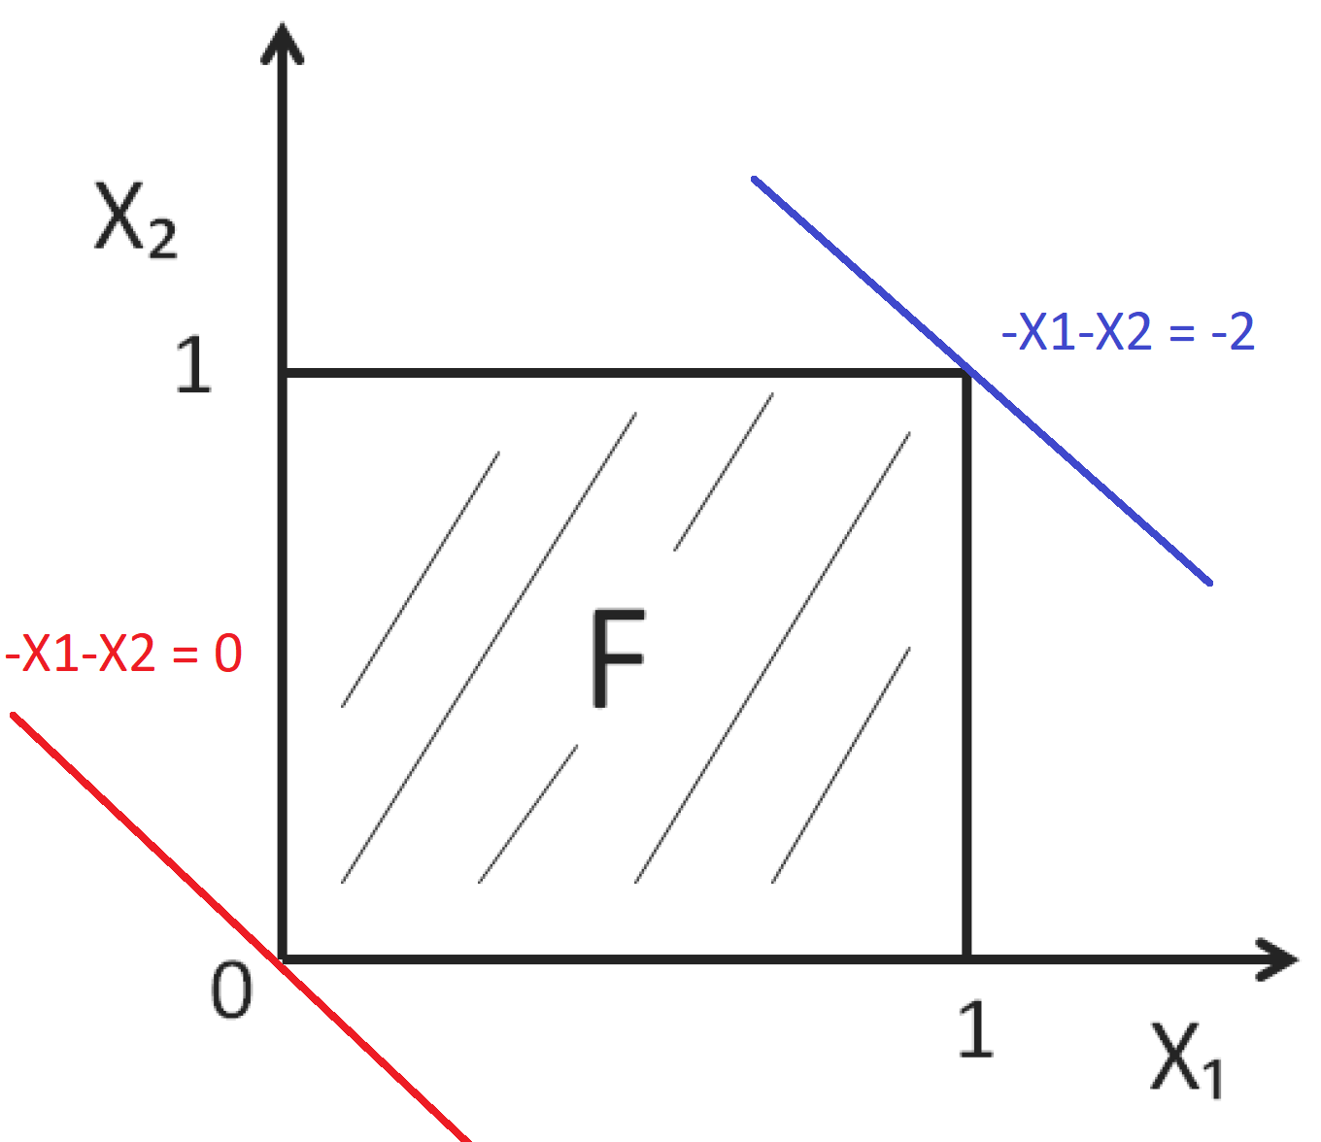
2) Область определения $Ax=b$
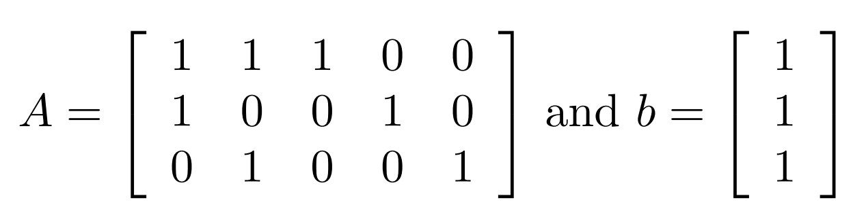
В скольких вершинах мы ищем оптимальное решение?
3) Область определения $Ax=b$
$A= \left[\begin{matrix}1 & 1 & 4 \\ 0 & 3 & 1 \\ 1 & 2 & 6 \end{matrix}\begin{matrix}1 \\ 0 \\ 1\end{matrix}\right]$ и $b= \left[\begin{matrix}1 \\ 0 \\ 1\end{matrix}\right]$
В скольких вершинах мы ищем оптимальное решение?
4) Область определения $Ax=b$
$A= \left[\begin{matrix}1 & 1 & 4 \\ 0 & 3 & 1 \\ 1 & 2 & 6 \end{matrix}\begin{matrix}1 \\ 0 \\ 1 \end{matrix}\begin{matrix}0 \\ 1 \\ 0\end{matrix}\right]$ и $b= \left[\begin{matrix}1 \\ 0 \\ 1\end{matrix}\right]$
В скольких вершинах мы ищем оптимальное решение?
5) Область определения $Ax=b$
$A= \left[\begin{matrix}1 & 1 & 4 \\ 0 & 3 & 1 \\ 1 & 2 & 6 \end{matrix}\begin{matrix}1 \\ 0 \\ 1 \end{matrix}\begin{matrix}0 \\ 1 \\ 0 \end{matrix}\begin{matrix}0 \\ 0 \\ 1\end{matrix}\right]$ и $b= \left[\begin{matrix}1 \\ 0 \\ 11\end{matrix}\right]$
В скольких вершинах мы ищем оптимальное решение?
6) Область определения $Ax=b$
$A= \left[\begin{matrix}1 & 1 & 4 \\ 0 & 3 & 1 \\ 1 & 2 & 6\end{matrix}\right]$ и $b= \left[\begin{matrix}1 \\ 0 \\ 11\end{matrix}\right]$
В скольких вершинах мы ищем оптимальное решение?
7) Область определения $Ax=b$
$A= \left[\begin{matrix}\begin{matrix}1 \\ 2 \\ \begin{matrix}4 \\ 8\end{matrix}\end{matrix} & \begin{matrix}7 \\ 1 \\ \begin{matrix}3 \\ 6\end{matrix}\end{matrix} & \begin{matrix}\begin{matrix}1 \\ 2 \\ \begin{matrix}3 \\ 4\end{matrix}\end{matrix} & \begin{matrix}8 \\ 3 \\ \begin{matrix}1 \\ 7\end{matrix}\end{matrix} & \begin{matrix}1 \\ 3 \\ \begin{matrix}5 \\ 7\end{matrix}\end{matrix}\end{matrix}\end{matrix}\right]$ и $b= \left[\begin{matrix}1 \\ 1 \\ \begin{matrix}1 \\ 1\end{matrix}\end{matrix}\right]$
В скольких вершинах мы ищем оптимальное решение?
8) Область определения $Ax=b$
$A= \left[\begin{matrix}\begin{matrix}1 \\ 2 \\ \begin{matrix}4 \\ 8\end{matrix}\end{matrix} & \begin{matrix}7 \\ 1 \\ \begin{matrix}3 \\ 6\end{matrix}\end{matrix} & \begin{matrix}\begin{matrix}1 \\ 2 \\ \begin{matrix}3 \\ 4\end{matrix}\end{matrix} & \begin{matrix}8 \\ 3 \\ \begin{matrix}1 \\ 7\end{matrix}\end{matrix} & \begin{matrix}\begin{matrix}1 & 4\end{matrix} \\ \begin{matrix}3 & 4\end{matrix} \\ \begin{matrix}\begin{matrix}5 & 3\end{matrix} \\ \begin{matrix}7 & 3\end{matrix}\end{matrix}\end{matrix}\end{matrix}\end{matrix}\right]$ и $b= \left[\begin{matrix}1 \\ 1 \\ \begin{matrix}1 \\ 1\end{matrix}\end{matrix}\right]$
В скольких вершинах мы ищем оптимальное решение?
9) Почему ищем оптимальное решение на вершинах многоугольника области определения
10) Область определения $Ax=b$
В скольких вершинах мы ищем оптимальное решение?
11) Область определения $Ax=b$
$A= \left[\begin{matrix}1 & 1 & 4 \\ 0 & 3 & 1 \\ 1 & 2 & 6 \end{matrix}\begin{matrix}1 \\ 0 \\ 1\end{matrix}\right]$ и $b= \left[\begin{matrix}1 \\ 0 \\ 1\end{matrix}\right]$
В скольких вершинах мы ищем оптимальное решение?
12) Область определения $Ax=b$
$A= \left[\begin{matrix}1 & 1 & 4 \\ 0 & 3 & 1 \\ 1 & 2 & 6 \end{matrix}\begin{matrix}1 \\ 0 \\ 1 \end{matrix}\begin{matrix}0 \\ 1 \\ 0\end{matrix}\right]$ и $b= \left[\begin{matrix}1 \\ 0 \\ 1\end{matrix}\right]$
В скольких вершинах мы ищем оптимальное решение?

Модуль 4
1) Ниже описаны основные концепции Симлекс-Метода, объясните
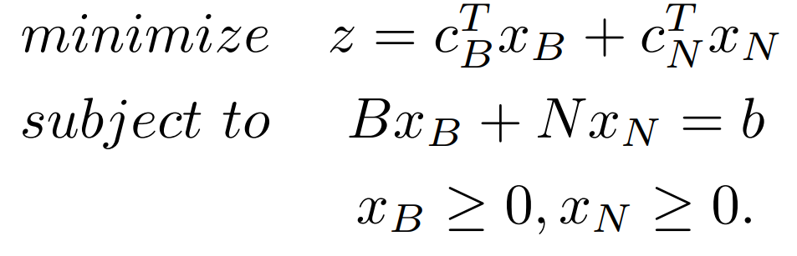
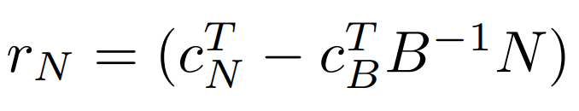
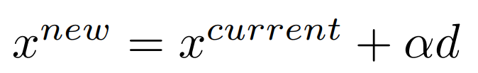
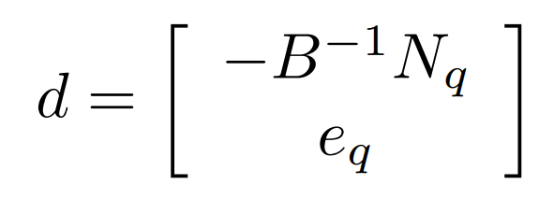
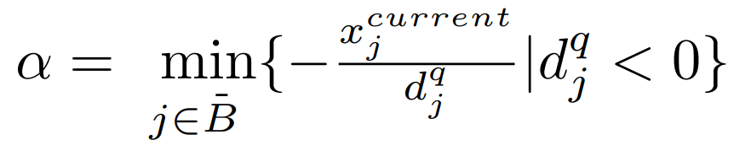
2) Задана задача линейного программирования
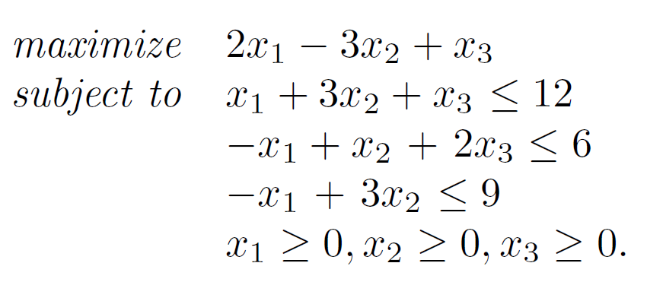
Опишите процесс решения симплекс методом
3) Задана задача линейного программирования
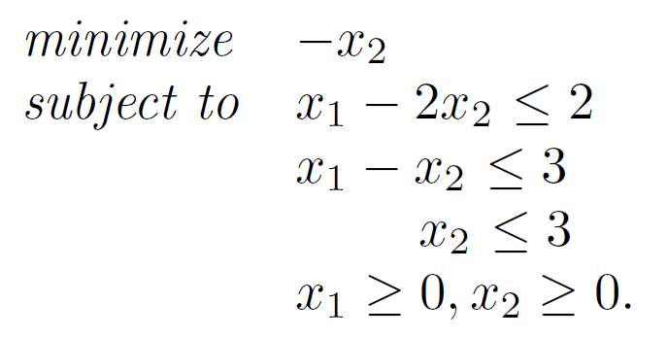
Опишите процесс решения симплекс методом
4) Задана задача линейного программирования
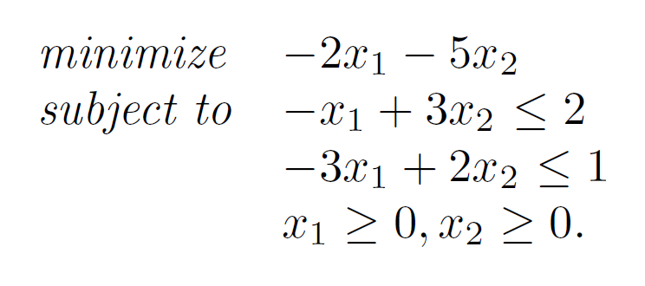
Опишите процесс решения симплекс методом
5) Задана задача линейного программирования
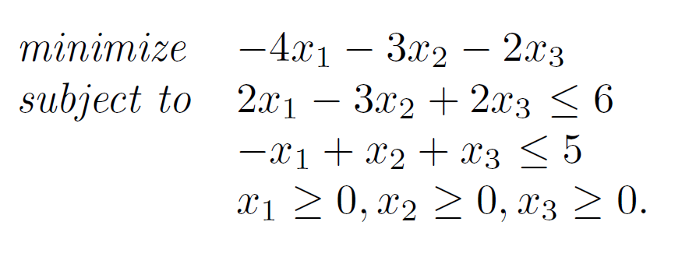
Опишите процесс решения симплекс методом
6) Задана задача линейного программирования
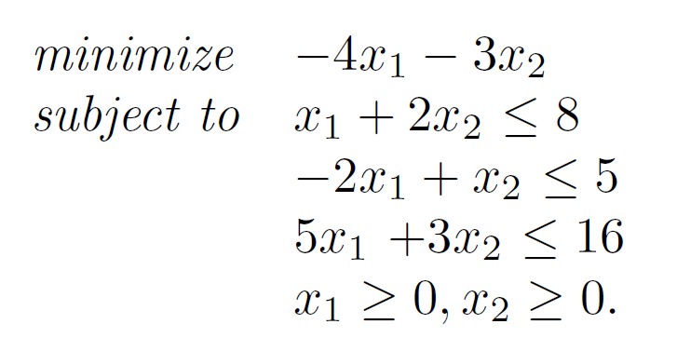
Опишите процесс решения симплекс методом
7) Задана задача линейного программирования
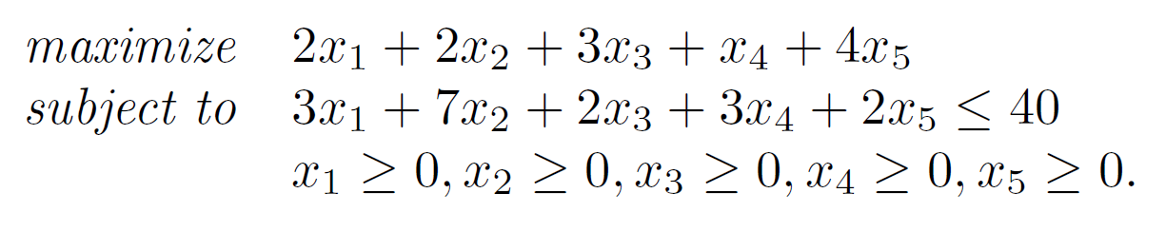
Опишите процесс решения симплекс методом
8) Задана задача линейного программирования
Опишите процесс решения симплекс методом
9) Ниже описаны основные концепции Симлекс-Метода, объясните
10) Задана задача линейного программирования
Опишите процесс решения симплекс методом
11) Задана задача линейного программирования
Опишите процесс решения симплекс методом
12) Задана задача линейного программирования
Опишите процесс решения симплекс методом

